สลิมมิ่งพลัส เชิญร่วมแคมเปญShare เพื่อบอกต่อความสวย
ที่จะทำให้คุณและเพื่อน สวย หุ่นดี ...Perfect
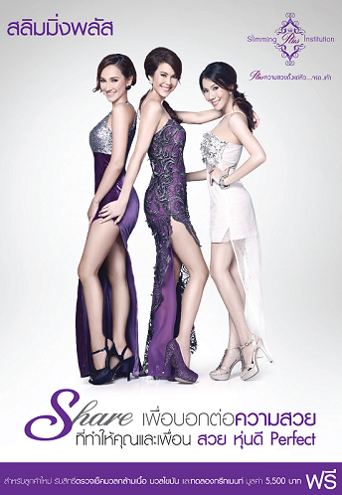
ลุ้นรับรางวัลรวมกว่า 300,000 บาท และลุ้นออกเดทกับหนุ่มในฝัน

เพียงคุณชวนเพื่อนตั้งแต่ 2 คนขึ้นไป มาร่วมสมัครเข้าร่วมแคมเปญ Share เพื่อบอกต่อ ความสวย รับสิทธิ์เข้าร่วมกิจกรรมกับกูรูชื่อดังทั้ง 3 กิจกรรม She... สวย She... หุ่นดี She...Perfect โดยไม่มีค่าใช้จ่าย พร้อมลุ้นรางวัลแพ็คเกจดูแลรูปร่างและผิวพรรณมูลค่ากว่า 300,000 บาท ออกเดทกับหนุ่มในฝัน และสำหรับชาวโซเซียลเน็ตเวิร์คสามารถร่วมกิจกรรมผ่านทาง Facebook พร้อมลุ้นรางวัลพิเศษเพียงโพสต์รูปแก๊งเพื่อนตั้งแต่ 2 คนขึ้นไป ภาพของแก๊งไหนที่มีการกด like สูงสุดประจำเดือน รับ บัตรกำนัลห้องพักวรบุระ รี สอร์ทแอนด์สปา หัวหินฟรี 1 คืน 1 รางวัล และลุ้นรับผลิตภัณฑ์บำรุงผิว VENTE LOVE ATTRACTION รายละเอียดเพิ่มเติมwww.facebook.com/slimmingplus โทร. 02 884 9080พิเศษสำหรับผู้ที่สมัครเข้าร่วมแคมเปญระหว่างวันที่ 14-18 มีนาคม นี้ ที่ ศูนย์การค้าเซ็นทรัลพลาซา แกรนด์ พระราม 9 พร้อมถ่ายภาพโพสต์ลงในwww.facebook.com/slimmingplus ภายในงาน รับฟรี! แฮนด์ครีมเวนเต้จากฝรั่งเศสมูลค่า 350 บาททันที”
# # #

